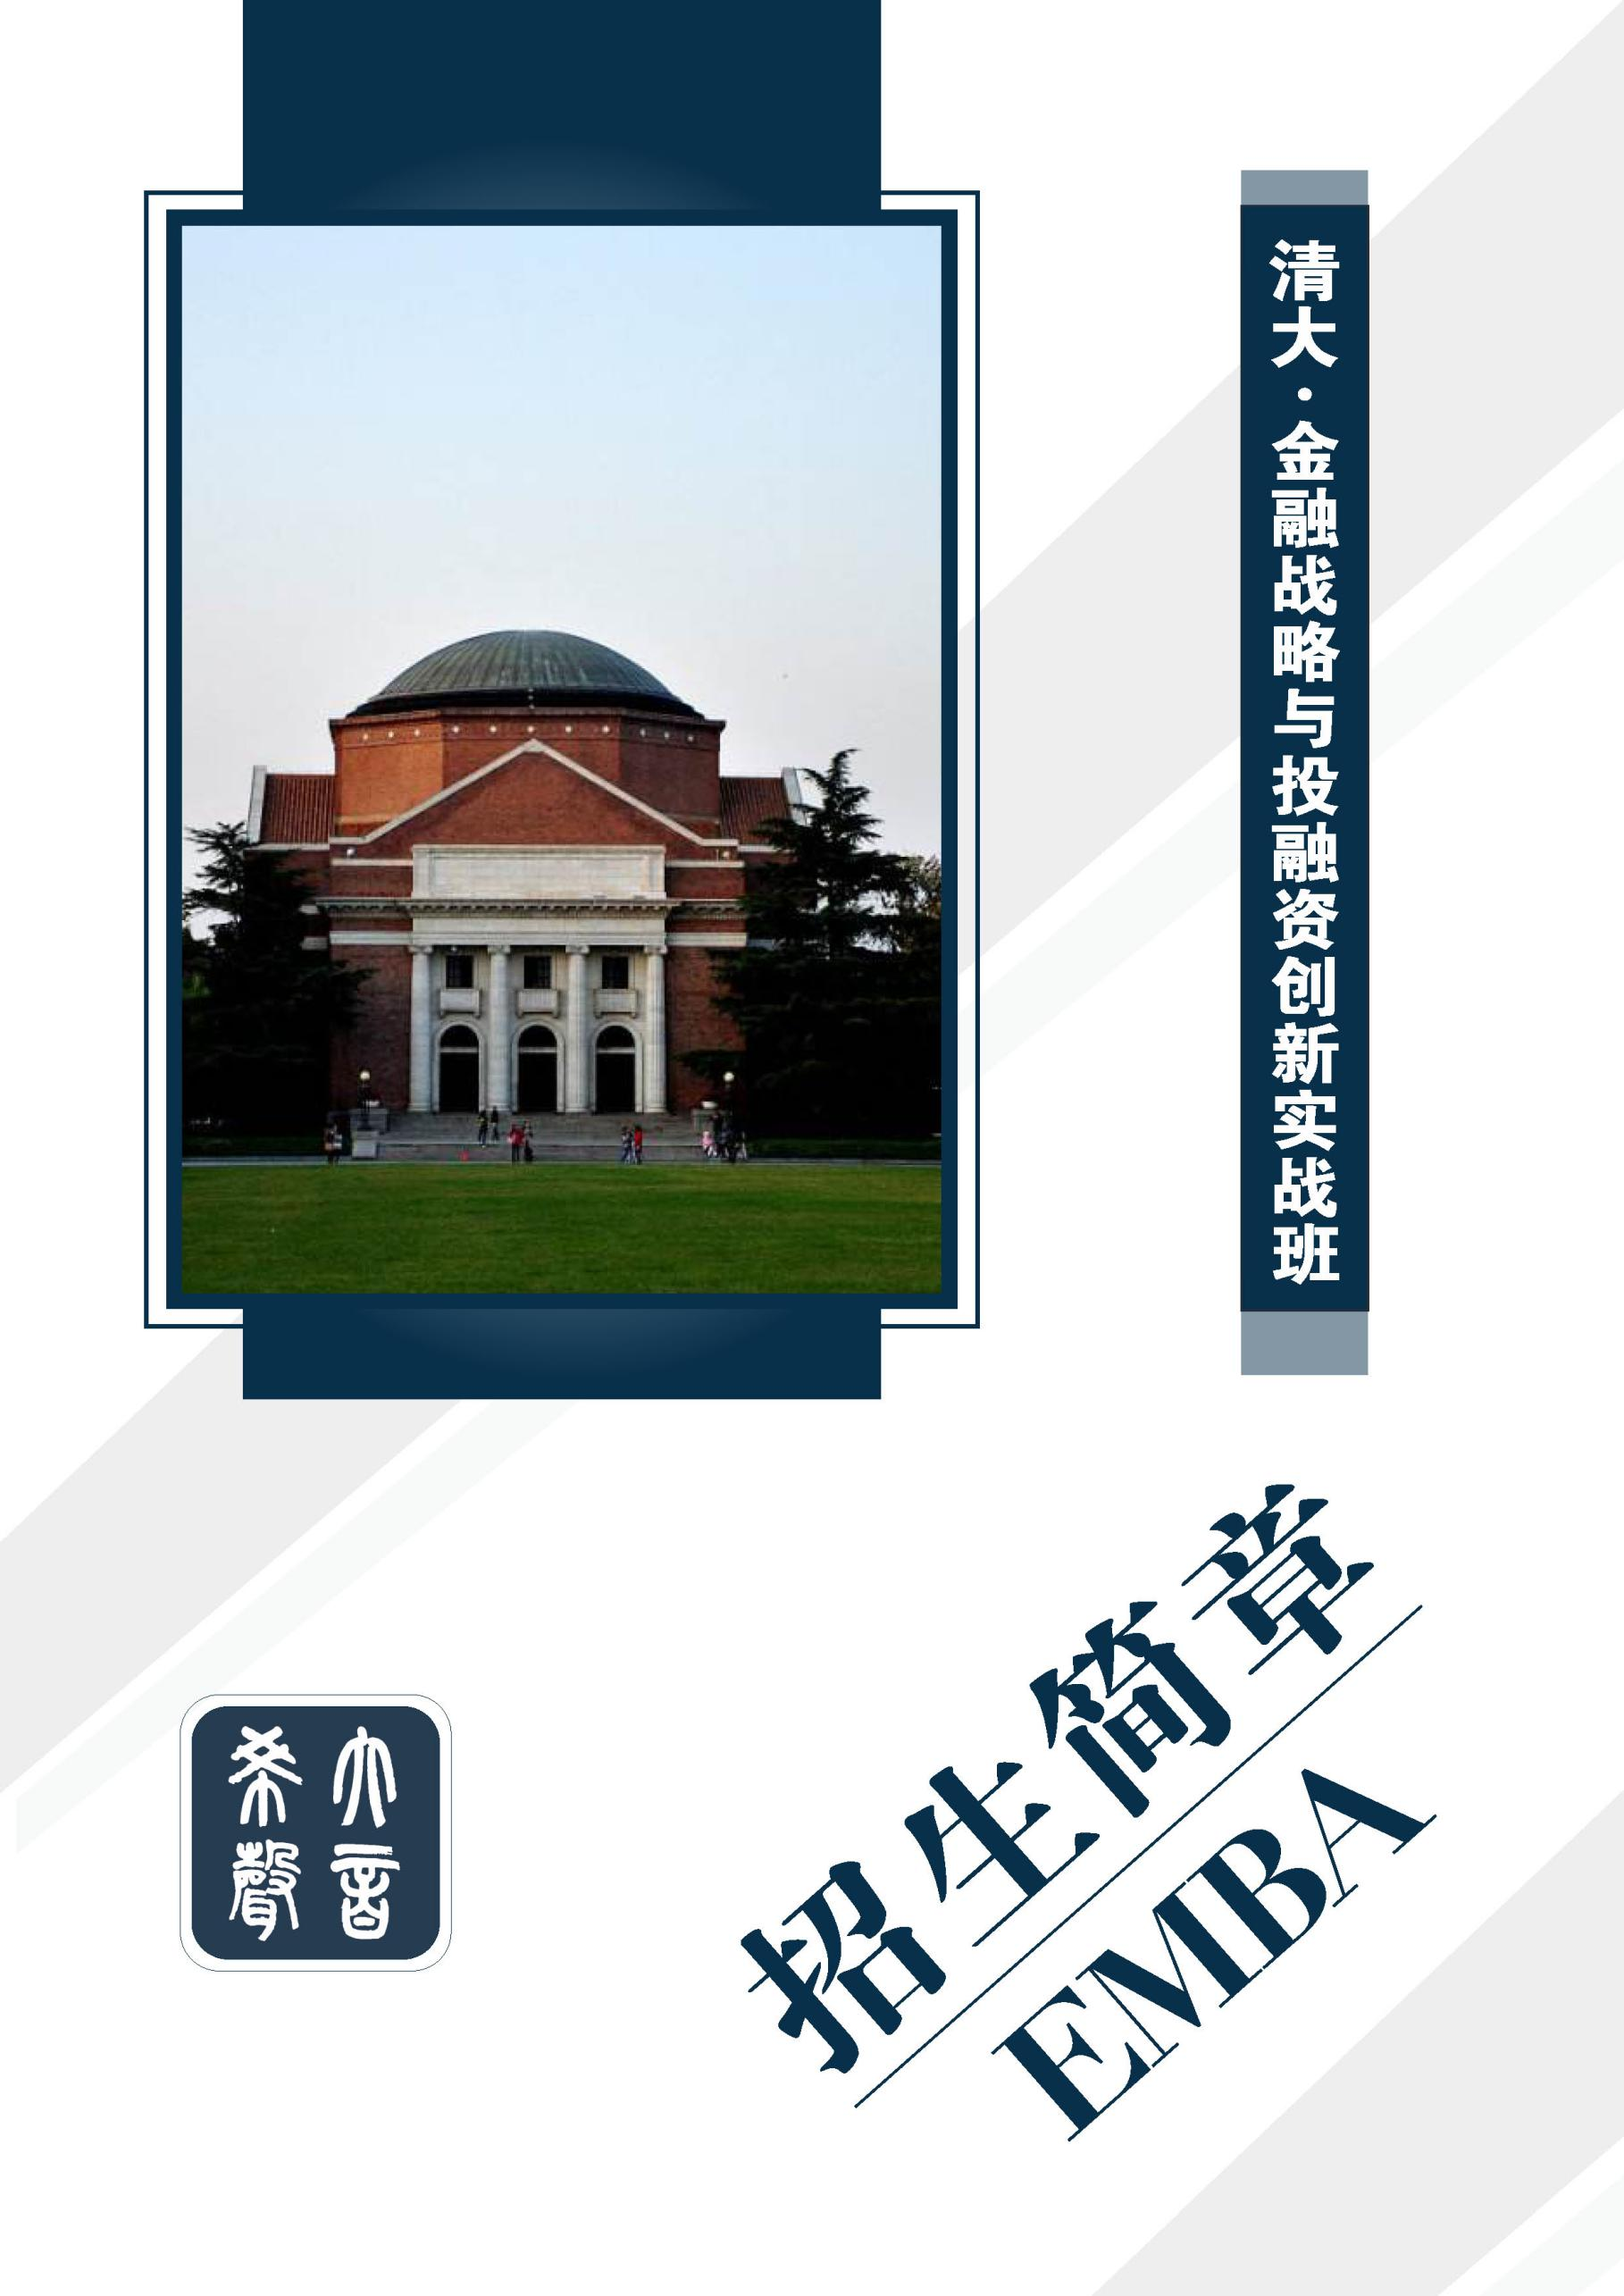
全面实现企业升级与发展
系统提升企业投融资能力
深入了解资本市场与创新金融
全新解读经济形势与产业趋势
1.
2.
4.
3.
【项目价值】
【项目背景】
现今中国进入了多样化的市场资源配置和融资时代，中国企业家不仅仅面临企业产业升级的挑战，而且面临着如何更好的让金融资本与产业相结合，拥有“资本战略”思维模式的企业家才能在转型中紧抓机遇，立于不败地位。
新环境下企业如何选择自己的方向，定位战略目标？如何利用资本市场实现公司的持续发展和快速增值？“金融战略与融资创新实战班”课程立足于帮助学员了解资本市场大环境，明确自身企业的资本战略，掌握与资本市场对接的操作流程，并清晰把握资本运作过程中的财务和法律风险，储备资本运营知识，以帮助企业通过资本市场实现快速增值。

①企业董事长、总经理、高管及投融资项目负责人
②私募股权投资基金公司的项目负责人
③其他有志于从事私募股权投资基金工作的各界人士

【课程特色】
系统课程 名师授课
全面系统设计课程，融合国内外金融领域最顶级实战精英，为学员投融资创新实践打下坚实基础。
案例教学 实战教学
教学内容突出案例讨论、实战教学，结合企业参观、现场教学、互动游戏和证券交易所上市模拟等教学方式，探寻资本运作的奥秘。
资本对接 平台共享
汇聚众多著名投资机构合作对接，提供合作扶持政策。聚合企业后续发展助力，推动企业快速持续成长，彰显双向的渠道拓展和资本自由。
量身定制 答疑解惑
依托清华大学雄厚的经济学和金融学背景以及众多具有多年成功的相关从业经验的实战家支持，专门为企业家量身设计，解决企业面临的困境。

【目标学员】

【课程内容】
宏观经济与金融创新 | 新常态下的中国经济新趋势  “互联网＋”下的金融创新  经济新周期预测及产业投资机遇 | 金融创新中的融资机会  金融创新与金融热点问题
企业融资战略 | 多渠道，低成本企业创新融资  对接资本—品牌战略营销  企业吸引投资的亮点打造  投资人和企业家关系处理  如何吸引天使投资  品牌营销与融资路演  现代公司估值方法与应用  融资环境分析（内部、外部）  融资成功的原则和控制环节  多渠道低成本——海内外融资  融资渠道与方法  课融资中难点问题的分析  国内外融资案例  资本证券化开辟融资新途径 | 战略定位于商业模式创新  海外借壳上市与融资模式  公司金融与金融市场  金融科技与社会发展  大类资产配置  资产证券化  金融法律  金融租赁  行为金融学  固定收益证券  期权与期货  消费金融：线上和线下的平衡点  金融业综合经营  跨境资本流动与投资
股权激励 | 股权激励概述  股权激励模式  各类型股权结构模式设计 | 股权合伙机制  股权设计—股权激励与融资
资本模式创新顶层设计与市值管理 | 资本模式创新设计  设计产融结合的方案  基金模式创新与投资机制的设计  类金融模式的具体分析  平台经济、共享经济企业价值创造 | 市值管理与资本之路  企业成长的价值导航分析与创造路径  企业价值的形成与评估逻辑  市值管理与价值倍增之道
私募股权投资PE基金 | 投资基金  资本市场私募股权基金法律及政策解析  私募股权投资基金（PE）的组织形式 | 企业私募股权融资操作实务与流程私募股权基金（PE）管理模式  私募股权投资基金策略与投资程序
互联网金融 | 传统企业对互联网金融的应用  P2P模式  中国式众筹  玩转众筹 | 第三方支付系统与虚拟货币  供应链金融  大数据、云计算与互联网金融  网贷行业：转型与监管
企业并购与重组 | 企业并购重组的方案设计及创新  公司重组与资产置换  并购重组的反收购策略  不同类型股东并购重组的动机和行为  公司并购重组交易结构  公司并购重组支付方式  公司并购融资手段 | 公司并购重组估值方法和定价  国有股东行为及监管  反垄断和同业竞争监管  民营企业在并购重组中的地位保护  反收购的监管
财务管控与税务筹划 | 企业财务分析与资本决策  企业财务战略管控解析  如何从战略角度进行财务分析  财务风险管理与防御体系建设 | 企业税务筹划与资本决策  企业税务风险的防范与管理  从税务角度看商业模式优化  税务筹划实操案例
企业上市与多层次资本市场解析 | 科创企业融资政策趋势及科创板概述  科创板与科创板投资  科创板上市审核、发行定价与承销  科创板差异化交易机制安排  主板上市条件与上市流程、案例分析  中小板上市条件与上市流程、案例分析  创业上市条件与上市流程、案例分析  新兴板上市条件与上市流程、 | 案例分析  中国企业境外上市政策解读  境外主要证券市场选择  新三板挂牌策略、案例分析与实务操作  新三板市场解析与企业抉择  挂牌过程中财税问题及解决方案

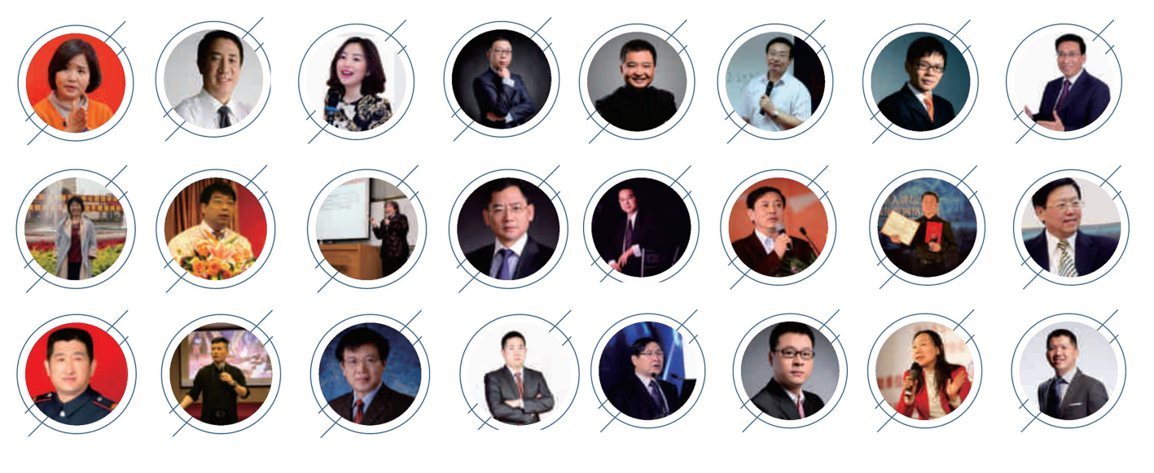
韩秀云
清华大学经济管理学院教授、兼任清华大学中国经济研究中心高级研究员、清华大学中国与世界经济研究中心研究员、中央电视台财经评论员。
房西苑
著名国际投资融资顾问，清华紫光汇思通管理咨询公司首席咨询师，同时兼任北京大学国情研究中心研究员，北京大学、清华大学、中国科学院研究生院兼职教授。
梁慧
清华大学总裁班特聘讲师，股权设计与股权激励实操专家，影响力教育训练集团核心讲师、中国商务礼仪金牌讲师、中国国际公共关系协会会员。
王雷
企业指数级成长战略导师，源能动力IPOPOWER董事长，曾任新浪网第一任产品总监，初创团队核心成员，曾任赶集网、百合网等互联网公司产品副总裁。

【师资介绍】
翟山鹰
百联汇文化传播有限公司董事长，建银国际投资集团董事长，百联资本私董会会长，北京大学中国特色金融体系课题组主任。
于宝刚
长期从事企业投融资管理咨询工作，北京天星汇通创业投资中心创始合伙人、总裁，中国人民大学，清华大学客座教授。
桂曙光
现任京北投资合伙人、天使茶馆合伙人。中关村元和天使产业研究会秘书长，具有丰富的股权投资、并购及上市经验。
崔凯
工学、管理学博士。北大纵横管理咨询公司合伙人，十余年大型企业集团工作经验，在战略管理与资本运营业务领域积累了丰富的实战经验。
孙利沿
北京理工大学管理与经济学院会计系副主任、会计学教授，研究生导师，融商学院特聘教授。
陆满平
中国社会科学院产业经济学博士，现任综合性券商和首批保荐机构德邦证券首席经济学家兼投资银行总监。
张银杰
中国人民大学博士、上海财经大学教授、博士生导师。目前在上市公司兼任独立董事，并在政府部门担任顾问。
潘朝金
中美嘉伦总裁，著名咨询专家，中国企业联合会客座教授，北京大成律师事务所企业改制部主任。

欧阳良宜
香港大学金融学博士、特许金融分析师。

卞华舵
清华大学法学学士， 南京大学管理学博士，国家首批高级管理顾问师，现任中科招商基金管理公司董事合伙人、副总裁，世华联合投资公司总裁。
李肃
和君创业研究咨询有限公司执行董事长，长期从事公司收购兼并、资产重组、等方面的研究与咨询，同时是我国最早研究风险投资的专家。
张华光
清华大学中国金融研究中心商业模式研究工作室执行主任、“同炬商模”研究中心创始合伙人、汉能投资集团投资合伙人。
王铁军
北京大学公共经济管理研究中心投融资研究所副所长，致力于金融经济学与投资银行学、中国中小企业融资理论与融资模式。
宋洪祥
中国纳税筹划网总裁，我国著名的税务专家，中国企业税收管理大师，现任“亚太国际税收教育研究会”常务副会长。
沈宇庭
中国科学院博士央视CCTV财经专家，被CCTV央视财经节目誉为《品牌融资实战专家》。
周立
会计学博士，清华大学经济管理学院会计系教授；北京国家会计学院兼职教授。
张伟
北京大学投资银行学会会长，北京市经济法学会金融专业委员会副秘书长。

【学员感言】
原价78000，优惠价 48000 元 （包括课程费，教务管理费，教材费，茶点费，拓展训练费等）

【课程费用】
每月上课1次
每次2天
学制1年半
地点：清华大学科技园区
【教学安排】
朱少平
曾任中共孝南区委常委、副书记，1994 年 9 月至 2012 年任全国人大财经委法案主任。
黄嵩
北京大学金融学副教授，北京大学金融与产业发展研究中心秘书长。
庞红
著名银行专家，中国人民大学财政金融学院院长助理、硕士生导师。
欧阳良宜
香港大学金融学博士、特许金融分析师。

我来的目的非常明确，就是要拿一个可实施的方案回去，授课老师给了很大的支持和帮助。这次课程详细收获很大，有几个盲点老师都帮助解决了。这次的股权激励方案与我公司的实际情况非常吻合。
郑庆奇 董事长 新疆天正投资有限公司
非常荣幸参加了融商学院的金融实战班，我读过很多课程，明显感到这次课程可操作性非常强，而且非常务实，不仅理清了公司间的关联交易，结构的构建，也理清了治理结构如何调整，更重要的是接触了专业的股权激励，做出了方案。
刘国枝 总经理 北京京北通宇电子元件有限公司
这次来金融实战班，收获巨大，在公司的顶层架构设计、在公司未来的治理结构上得到了巨大的提升。特别被授课老师的精神所感动，我会安排公司管理层到学院继续学习。
黄勃翔 总经理 日盛达建筑企业集团
主孰有道？这是市场对每位企业家的拷问，也是每位企业家的孜孜追寻。融商学院学习不仅使我们开阔了视野，增长了见识，让多年的感性经验得以与理性知识融汇，也为我们民营企业家提供了同堂学习、相互交流的良机。对于我来说，可谓感悟良多，获益匪浅。
常联系、多交流，是我对学友们的诚挚期盼；愿我们以“自强不息，厚德载物”的清华校训互勉，沉着应对市场的挑战，共同开创民营企业新辉煌！
张富刚 山西天骄生物集团公司 董事长

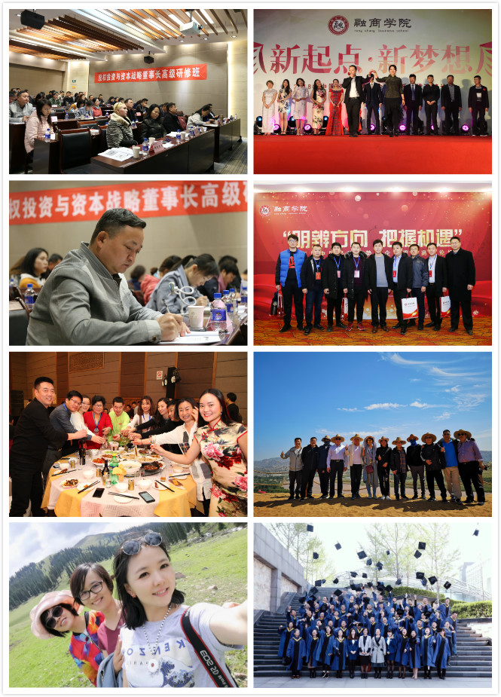
【精彩瞬间】

金融战略与投融资创新实战班报名表
个 人 信 息 | 姓 名 |  | 性 别 |  | 身份证号
 | 民 族 |  | 籍 贯 |  | 出生年月
 | 专 业 |  | 最高学历 |  | 毕业院校
 | 政治面貌 |  | 职 称 |  | 移动电话
 | 联系电话 |  |  |  | 传 真
 | 电子邮箱 |  |  |  | 爱 好
单 位 信 息 | 单位名称 |  |  |  | 所属部门
 | 职 务 |  |  |  | 职工人数
 | 单位网址 |  |  |  | 所属行业
 | 通讯地址 |  |  |  | 经营范围
 | 单位性质 | □ 国有及控股 □ 股份有限 □ 有限责任 □ 集体 □ 私营 □ 合伙人  □ 中外合资 □ 外商独资 □ 个体 □ 事业
期望学习哪方面的课程 | □宏观经济 □资本运营 □金融证券 □新三板上市 □私募股权 □战略管理 □企业文化建设 □提升领导力 □公司治理 □团队建设 □营销战略 □财务管理 □纳税筹划 □人力资源 □团队建设 □高效沟通 □危机管理 □互连网金融 □电子商务 □国学智慧 □易经  其他方面：

学习本课程的原因：□提升管理能力 □结交人脉 □优惠政策 □老师强烈推荐 □其他

将本课程推荐给我的朋友： 姓名： 电话：
备  注 | ● 将报名表以电子邮件方式提交，并及时确认。  ● 将于接到申请资料后5个工作日内通知资格审查结果，由班主任向通过审查的学员发送入学通知书并说明报到要求。  咨询电话：010-57100393 13522236526 邮箱：893774932@qq.com

